Các Nghiệp đoàn hàng hải kêu gọi NATO tăng cường đầu tư vào vận tải biển thương mại
Theo gCaptain
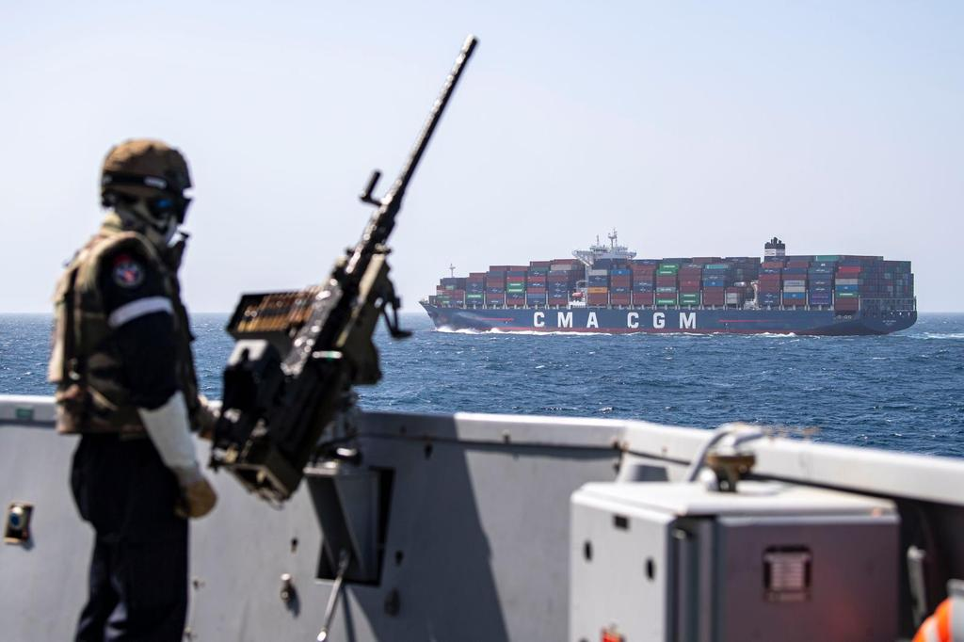
Liên hiệp các nghiệp đoàn hàng hải từ các quốc gia thành viên NATO đã đưa ra tuyên bố chung kêu gọi Tổ chức này tăng cường đầu tư vào đội tàu thương mại, vốn được coi là rất quan trọng để chống lại các đối thủ đang gia tăng và bảo vệ các quốc gia thành viên trong các thời kỳ khủng hoảng.
Lời kêu gọi được đưa ra khi NATO kỷ niệm 75 năm thành lập, nêu bật vai trò quan trọng của đội tàu thương mại trong khả chống chọi, an ninh và phòng thủ của các quốc gia trong bối cảnh căng thẳng địa chính trị gia tăng.
Các nghiệp đoàn, đại diện cho các thuyền viên tàu buôn ở nhiều quốc gia NATO đã nhấn mạnh đến bối cảnh địa chính trị đầy biến động hiện nay, chỉ ra cuộc chiến ở Ukraine, bạo lực leo thang ở Trung Đông và nỗ lực của các quốc gia khác nhằm thống trị vùng biển cả. Họ cảnh báo rằng sự suy giảm đáng báo động về số lượng thuyền viên tàu buôn có trình độ và đội tàu buôn mang cờ các nước thành viên NATO sẽ gây nguy hiểm đáng kể cho các nghĩa vụ của tổ chức này đối với các thành viên của mình.
Giáo sư Geoffrey Till, cựu Trưởng phòng Nghiên cứu Quốc phòng tại King’s College London, đã nhấn mạnh vấn đề này: “Một đội tàu buôn mạnh mẽ và các tuyến thông tin liên lạc trên biển an toàn là điều cần thiết cho an ninh quốc gia cả trong hòa bình và trong chiến tranh”.
Các nghiên cứu gần đây đã làm nổi bật những điểm yếu trong lĩnh vực hàng hải của Hoa Kỳ, vốn phụ thuộc nhiều vào các tàu mang cờ nước ngoài và phải đối mặt với năng lực vận tải biển thương mại yếu cũng như năng lực đóng tàu bị thu hẹp. Vấn đề không chỉ giới hạn ở Hoa Kỳ; Vương quốc Anh và các quốc gia hàng hải truyền thống khác trong NATO cũng trải qua sự suy giảm tương tự trong nhiều thập kỷ.
Sự phổ biến của việc tàu mang cờ thuận tiện, chẳng hạn như cờ của Panama, Liberia và Quần đảo Marshall, đã làm suy yếu đội tàu biển thương mại quốc gia ở khắp châu Âu. Nhiều nước hiện đang phải đối mặt với mức thấp lịch sử về số lượng thuyền viên và số tàu buôn mang cờ quốc gia.
Các nghiệp đoàn này lập luận rằng đội tàu thương mại giảm sút và sự thiếu hụt các sĩ quan và thủy thủ/thợ máy có trình độ làm suy giảm khả năng của tập thể và cá nhân các nước trong việc hỗ trợ hậu cần quân sự và đảm bảo chuỗi cung ứng thiết yếu về năng lượng, thực phẩm và vật tư y tế trong các cuộc xung đột và trong trường hợp khẩn cấp về y tế. Sự suy giảm này đặt ra những rủi ro nghiêm trọng với những hậu quả tai hại tiềm ẩn.
Tuyên bố này kêu gọi các chính phủ thành viên NATO nhân dịp kỷ niệm 75 năm thành lập hãy cam kết đầu tư đáng kể vào năng lực hàng hải, tăng cường lực lượng đội tàu buôn của mình và đầu tư vào các thuyền viên hàng hải. Các nghiệp đoàn này ủng hộ một liên minh gồm các quốc gia hàng hải có cùng chí hướng làm việc cùng nhau để tăng số lượng thuyền viên tàu buôn có trình độ và tang đội tàu đăng ký quốc gia mình, chấm dứt khuyến khích mang cờ thuận tiện và chấm dứt việc bóc lột thuyền viên nước ngoài.
Tuyên bố chung này được ký bởi các nghiệp đoàn thuyền viên sau:
- Nautilus International (Anh và Hà Lan)
- ACV-Transcom (Bỉ)
- CFDT: Union Fédérale Maritime (Pháp)
- Nghiệp đoàn các sỹ quan hàng hải Đan Mạch
- Hiệp hội thuyền viên máy Phần Lan
- Liên đoàn sĩ quan tàu buôn Phần Lan
- Tổ chức Quốc tế của các Thuyền trưởng, Sỹ quan tàu buôn và hoa tiêu (Mỹ)
- Hiệp hội Phúc lợi các thuyền viên máy tàu buôn (Mỹ)
- Hiệp hội kỹ sư hàng hải Na Uy
- Hiệp hội thuyền viên Croatia
- Hiệp hội Sĩ quan Hàng hải Sjöbefälsföreningen (Thụy Điển)
------------------------------------------------------------------

